Карри соус.

- 1 ч.л Куркума

- 1 ч.л. Карри

- 1 ч.л. Тмин (зерна)

- 1 ч.л. Кориандр (молотый)

- 1 ч.л. Паприка (сладкая)

- 1 ч.л. корица (молотая)

- Чеснок 2 зубчика

- 0.5 ст.л. Анис (семена) Не перепутать с «звёздным анисом»

- 250 гр Лук репчастый

- 150 гр Морковь

- 150 гр Перец болгарский свежий

- 50 гр Имбирь

- 150гр Помидор

- 200 гр вода

- 2 ст.л. растительное масло

- 50гр сливочное масло

- 250 гр кокосовое молоко

- соль перец по вкусу

Семена Аниса и тмина перемолоть примерно до порошкообразного вида.

1. Для приготовления соуса карри смешаем все приправы. Теперь в сковороде нагреваем растительное и топленое сливочное масло, после чего выкладываем в масло заготовленные специи. не забываем перемешивать содержимое сковороды. По истечении минуты, выкладываем к специям мелко нарезанный чеснок и имбирь. Вслед за имбирем отправляем в сковороду луковицы, нашинкованные тонкими полукольцами, и тщательно перемешиваем содержимое сковороды до тех пор, пока лук полностью не пропитается смесью специй. А пока лук обжаривается, почистим и мелко нарежем морковь. Как только обжарка станет мягкой и полупрозрачной, выкладываем к луку морковь и добавляем несколько горошин черного перца. Когда все овощи в сковороде станут мягкими, добавляем к ним нарезанные кубиками томаты и вливаем 1 стакан воды и молоко кокосовое. Доводим до кипения, накрываем крышкой и тушим еще около получаса. После чего достаем блендер, загружаем в него соус карри и измельчаем все до однородного состояния. В конце концов у вас должен получится вот такой соус:  
   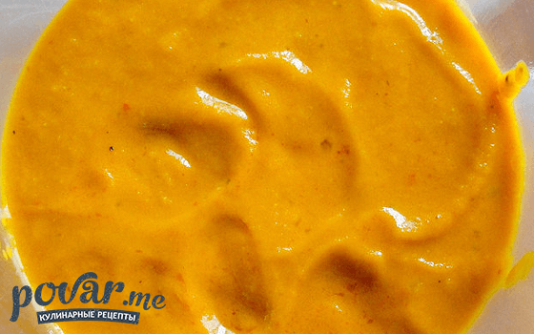

Горчичный соус.

- Горчица обычная 50гр

- горчица с зернами 50гр

- мёд (жидкий желательно) 100гр

- Сахарная пудра 3 ст.л.(можно больше по вкусу)

- соевый соус 50мл

- Бальзамический уксус (тёмный) 40мл

- растительное масло 300мл (замороженное) минимум 1 час в морозилке должно постоять

Все ингредиенты смешать в высокой узкой посудине, кроме масла. Посудину с ингредиентами поставить в мыску с холодной-ледяной водой. После чего начать взбивать блендером-венчиком и заодно в посудину вливать охлажденное масло. Взбивать 1-2 мин пока масса не станет густой! Соус готов!